ESTRUCTURA DE DATOS Y ALGORITMOS

OBLIGATORIO



Gonzalo Sebastián Otheguy García

206324

José Martín Tiscornia Pujol

187585

N3B

Michelle Camarotta

22/11/2017

Table of Contents

1. Interfaz del Sistema: Pre y Post condiciones 3

2. Solución escogida 4

2.1 Diagrama de la estructura de datos 4

2.2 Justificación 5

# 1. Interfaz del Sistema: Pre y Post condiciones

//Pre:

//Post:

TipoRet crearSistemaDeEmergencias(int cantidadCiudades);

//Pre:

//Post:

TipoRet destruirSistemaEmergencias();

//Pre:

//Post:

TipoRet registrarAmbulancia(String ambulanciaId, int ciudadID);

//Pre:

//Post:

TipoRet eliminarAmbulancia(String ambulanciaID);

//Pre:

//Post:

TipoRet deshabilitarAmbulancia(String ambulanciaId);

//Pre:

//Post:

TipoRet habilitarAmbulancia(String ambulanciaID);

//Pre:

//Post:

TipoRet buscarAmbulancia(String ambulanciaID);

//Pre:

//Post:

TipoRet informeAmbulancia();

//Pre:

//Post:

TipoRet informeAmbulancia(int ciudadID);

//Pre:

//Post:

TipoRet cambiarUbicacion(String ambulanciaID, int ciudadID);

//Pre:

//Post:

TipoRet agregarCiudad(String ciudadNombre);

//Pre:

//Post:

TipoRet listarCiudades();

//Pre:

//Post:

TipoRet agregarRuta(int ciudadOrigen, int ciudadDestino, int minutosViaje);

//Pre:

//Post:

TipoRet modificarDemora(int ciudadOrigen, int ciudadDestino, int minutosViaje);

//Pre:

//Post:

TipoRet ambulanciaMasCercana(int ciudadID);

//Pre:

//Post:

TipoRet rutaMasRapida(int ciudadOrigen, int ciudadDestino);

//Pre:

//Post:

TipoRet informeCiudades();

//Pre:

//Post:

TipoRet ciudadesEnRadio(int ciudadID, int duracionViaje);

//Pre:

//Post:

TipoRet registrarChofer(String ambulanciaID, String nombre, String cedula);

//Pre:

//Post:

TipoRet eliminarChofer(String ambulanciaID, String cedula);

//Pre:

//Post:

TipoRet informeChoferes(String ambulanciaID);

# 2. Solución escogida

## 2.1 Diagrama de la estructura de datos

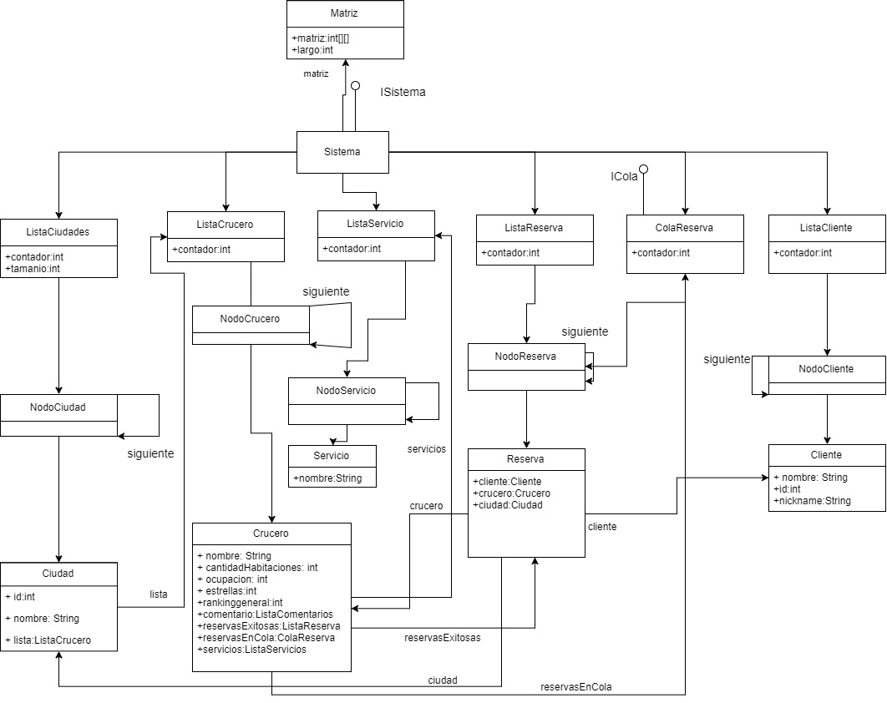

## 

## 2.2 Justificación

|  |  |
| --- | --- |
| **<Nombre Entidad>** | |
| Estructura |  |
| Justificación |  |

…

…

|  |  |
| --- | --- |
| **<Nombre Entidad>** | |
| Estructura |  |
| Justificación |  |

# 3. Pruebas Ejecutadas

<pegar las pruebas creadas y ejecutadas en el sistema>